Tisztelt Képviselő-testület,

Ismételt törvényességi felhívást kaptunk a 182/2022. (X.13.) KT határozatunkkal kapcsolatosan úgy, hogy közben ugyanezen tárgyban korábban indított (és nagyjábó hasonló jogi érvelést tartalmazó) törvényességi felhívás sem zárult még le.
A határozatunkat tavalyi évben a HÉSZ-ből és a szabályozási tervlapokból hiányzó szabályozási elemek pótlására hoztuk meg. A Kormányhivatalt előzetesen tájékoztattuk erről a szándékunkról, és a határozat meghozatala után meg is küldtük azt tájékoztatásul azzal a céllal, hogy a településrendezési illeszkedési követelményeknek való megfelelést is vizsgálni köteles hatósági eljárásokban a Kormányhivatal jogszerűen tudjon eljárni (ezek jellemzően építési hatósági és telekalakítási ügyek), mind a mellett a településképi eljárások során az önkormányzatnak is kötelezettsége ezeknek a vizsgálata.
A Kormányhivatal azonban a határozatot annak meghozatala óta negligálja, és vitatja a jogalapját. Ennek okán a hatósági eljárásokban figyelmen kívül hagyja azt és saját hatáskörben állapítja meg az illeszkedés követelményeit, elvonva az önkormányzat annak megállapítására vonatkozó, jogszabályba foglalt jogát.
Az álláspontunk kialakítását elősegítendő megkerestem más megyék olyan településeit, akik ugyanezen jogszabályi felhatalmazás alapján hoztak határozatot. A megkeresésre adott válaszokból megállapítható, hogy más megyékben a Kormányhivatal keresi meg az önkormányzatokat, hogy a hatósági eljárások szabályos lefolytatásához szükséges meghozniuk ezt a határozatot. Mindez azt támasztja alá, hogy itt a Kormányhivatal teljesen másképp értelmezi a jogszabályt, és annak alkalmazását nem megköveteli, hanem minden eszközzel akadályozza. Hasonló a helyzet, mint az új beépítésre szánt területek kijelölésénél is (aminek kapcsán bíróságra is mentünk), ahol más Kormányhivatalok elfogadnak egy kétsoros határozat is (számos ezzel kapcsolatos rendezési tervi eljárást néztem át), amíg ebben a megyében tanulmányokat kell íratni a határozat indoklásaként, és még annak ellenére sem fogadja el érvényesnek az önkormányzati határozatot a Kormányhivatal, mert ezekben az esetekben is azt keresi, hogy hogyan ne lehessen alkalmazni az önkormányzatok számára kedvező jogszabályokat.
A törvényességi felhívás egyes megállapításaira az alábbi válaszokat javaslom adni, és ezzel együtt javaslom, hogy az egyet nem értésünkről tájékoztassuk a Kormányhivatalt.
Amennyiben a törvényességi felhívásban foglaltakkal nem értünk egyet, úgy a következő lépésként a Kormányhivatal a bírósághoz fordulhat, hogy állapítsa meg a határozatunk jogsértő voltát.

Vámosszabadi, 2023.03.14.

Ambrus Gellért polgármester

Határozati javaslat

A törvényességi felhívás egyes részeire a Képviselő-testület a következő megállapításokat teszi:
Törvényességi felhívás megállapítása:
Az épített környezet alakításáról és védelméről szóló 1997. évi LXXVIII. törvény (a továbbiakban: Étv.) 2.§ 28. pontja szerint az Étv. alkalmazásában településrendezési Illeszkedés követelményének minősül a helyi építési szabályzat hiányában alkalmazott, a telek alakítására, a beépítés mértékére, magasságára, módjára, helyére, valamint a rendeltetési egységek számára és rendeltetés módjára vonatkozó, az önkormányzat által egy adott területre meghatározott, az országos településrendezési és építési követelményekkel összhangban álló, vagy indokolt esetben annál megengedőbb településrendezési és építési követelmény, amely telekalakítás, új építmény építése, az építmény térfogatát megváltoztató építési tevékenység, épületben rendeltetési egység számának vagy a rendeltetés módjának változtatása esetén biztosítja a települési környezetbe való harmonikus beillesztést és az érintett telken a környezetével azonos értékű építési jogok és kötelezettségek érvényesülésél; ha a helyi építési szabályzat az e törvényben vagy a végrehajtására kiadott kormányrendeletben meghatározott kötelező tartalmi elemek közül egyeseket nem tartalmaz, az illeszkedés követelményét ezen hiányzó szabályozási elemekre kell alkalmazni.
Az Étv. 18. § (1) bekezdése szerint építési tevékenységet végezni az e törvényben foglaltak, valamint az egyéb jogszabályok megtartásán túl, csak a helyi építési szabályzat előírásainak megfelelően szabad.
E § (2) bekezdése alapján, ha egy adott területre vonatkozóan nincs hatályban helyi építési szabályzat -vagy ha a helyi építési szabályzat az e törvényben vagy a végrehajtására kiadott kormányrendeletben meghatározott kötelező tartalmi elemeket nem tartalmazza teljeskörűen -, építési munkát és egyéb építési tevékenységet végezni csak e törvény, valamint az építésügyi és településképi követelményekre vonatkozó egyéb jogszabályok megtartásával és csak akkor lehet, ha az építési tevékenység során érvényesül a településrendezési illeszkedés követelménye.
Az Étv. 18. § (3) bekezdése szerint a helyi építési szabályzattól független, határozatba foglalt településrendezési Illeszkedési követelmény hatályosulása céljából a helyi építési szabályzat vagy annak rendelkezése nem helyezhető hatályon kívül.
A településrendezési illeszkedési követelmény jogintézményét a településtervezéssel összefüggő egyes törvények módosításáról szóló 2021. évi XXXIX. törvény (a továbbiakban: Mód.tv.) 21. §-a iktatta be az Étv.-be. A Mód.tv. 21. §-ához fűzött indokolás szerint ez a jogintézmény azokra az esetekre vonatkozik, amikor nincs érvényben helyi építési szabályzat, vagy van, de nem szabályozza az összes kötelező tartalmi elemet, a szóban forgó telek. építmény településrendezési és építési követelményeinek a tisztázására bevezetésre került a településrendezési illeszkedés követelménye. Ilyen esetben építési munkát és építési tevékenységet végezni csak a településrendezési Illeszkedés követelményének betartásával lehel.
Az Étv. 2. § 28. pontja egyértelműen rögzíti, hogy az önkormányzat egy adott területre Jogosult meghatározni településrendezési illeszkedési követelményt. Az Étv. ugyanezen pontban meghatározza a jogintézmény célját is, amely a telekalakítás, új építmény építése, az építmény térfogatát megváltoztató építési tevékenység, épületben rendeltetési egység számának vagy a rendeltetés módjának változtatása esetén biztosítani a települési környezetbe való harmonikus beillesztést és azt, hogy az érintett telken a környezetével azonos értékű építési jogok és kötelezettségek érvényesüljenek.
Önkormányzati válasz:
A Mód.tv 21.§ indokolása azt fejtegeti (és nem a határozat tartalmára, vagy hatókörére utal), hogy hiányos vagy nem létező HÉSZ esetén milyen feltételekkel végezhető építési tevékenység. Természetszerűleg építési tevékenységet telken vagy építményen lehet végezni, így logikus, hogy ebben az esetben a „szóban forgó telek, építmény” kifejezés azt az ingatlant jelenti, amelyre vonatkozóan építési munkát vagy egyéb építési tevékenységet kívánnak végezni, és csak azt pontosítja, hogy amennyiben építési munkát és építési tevékenységet kívánnak végezni, akkor azt a településrendezési illeszkedés követelményeinek megfelelve lehet.

Törvényességi felhívás megállapítása:
A telekalakításhoz, az új építmény építéséhez, az építmény térfogatát megváltoztató építési tevékenység végzéséhez, épületben rendeltetési egység számának vagy a rendeltetés módjának változtatásához jogszabályban meghatározott hatósági eljárást kell lefolytatni, amely hatósági (egyedi) ügyek zárt címzetti kört érintenek.
Mivel a településrendezés! Illeszkedési követelmény célja a fent felsorolt hatósági eljárások eredményeként megvalósuló telekalakltás, új építmény építése, az építmény tétfogatát megváltoztató építési tevékenység, épületben rendeltetési egység számának vagy a rendeltetés módjának változtatása, lgy az Étv. 2. § 28. pontjára tekintettel a településrendezési illeszkedési követelmény egy adott - konkrétan meghatározott - területre vonatkozik, amely adott terület szükségszerílen a fent megjelölt hatósági eljárásokkal érintett területtel azonos kell, hogy legyen. Ezt támasztja alá az Indokolás azon rendelkezése Is, hogy „a szóban forgó telek, építmény településrendezési és építési követelményeinek a tisztázására bevezetésre került a településrendezési illeszkedés követelménye,"
Önkormányzati válasz:
A Kormányhivatal a településrendezési illeszkedés követelményének célját keveri össze a fentebb felsorolt tevékenységekhez kapcsolódó hatósági eljárások céljával. Az Étv. alapján meghozott településrendezési illeszkedés követelményeinek normatív önkormányzati határozatban történő megállapításának funkciója az, hogy az Étv. 2.§ 28. pontjának azon célja teljesüljön, miszerint az önkormányzat által megállapított településrendezési illeszkedés követelményei határozzák meg azokat a településrendezési és építési követelményeket, amelyek biztosítják „a települési környezetbe való harmonikus beillesztést és a (megj: hatósági eljárással) érintett telken a környezetével azonos értékű jogok és kötelezettségek érvényesülését.”
A hatósági eljárások célja az, hogy a jogszabályi feltételek vizsgálata alapján döntést hozzon az adott ügyben. A fenti hatósági eljárások tárgya jellemzően (de nem kizárólagosan) egy adott telek vagy ingatlan. A településrendezési illeszkedés követelményeit megállapító normatív határozat lehetővé teszi, hogy egy nagyobb szabályozási egységre (övezet, építési övezet, településrész) vonatkozóan kerüljenek megállapításra a településrendezési és építési követelmények.
A hatósági eljárások lefolytatásának során ezen normatív határozat alapján tud egyéb határozatot hozni az önkormányzat (hiszen a normatív határozatban foglaltakat döntéseiben érvényesítenie kell) a hatóság kérésére egyedi hatósági ügyekhez kapcsolódóan. Az eljáró hatóság az így meghozott egyéb határozat megkérésével tud megfelelni azon törvényi követelménynek, hogy a hiányzó, vagy hiányos helyi építési szabályzat esetén az eljárások során a településrendezési illeszkedés követelményeit való megfelelést vizsgálnia kell. Az önkormányzat adott ügyben hozott településrendezési követelményeket megállapító egyéb határozata hiányában a hatóság nem hozhat jogszerű döntést, mert az nem felelhet meg az Étv. 2.§ 28. pontjában meghatározottaknak, miszerint a településrendezési követelmény megállapításának joga az önkormányzatot illeti meg.
Ezt a fajta értelmezést támasztják alá a más megyei kormányhivatalok által folytatott gyakorlat is, ahol a kormányhivatalok (jellemzően a szakkérdésben eljáró állami főépítészek) keresik meg az önkormányzatokat az ügyben:
Vadna:
Tisztelt Képviselő-testület!
A COMMON INGATLAN INGATLANFORGALMAZÓ ÉS VAGYONKEZELŐ KFT.
(3636 Vadna, Belterület utca 291/171.) telekalakítási eljárás iránti kérelmeket nyújtott be a Vadna
belterület 291/2 ;291/256, 291/257, 291/262, 291/263 és 291/252 helyrajzi számú ingatlanokra
vonatkozóan a Borsod-Abaúj-Zemplén Megyei Kormányhivatal Földhivatali Főosztály
Földhivatali Osztály 2-höz. Az eljáró hatóság tárgyi ügyben a településrendezési szakkérdés
tisztázását kérte az Állami Főépítészi Irodától.
A Borsod-Abaúj-Zemplén Megyei Kormányhivatal Állami Főépítészi Iroda, 2022. január 31-iérkezéssel az előterjesztés szerinti megkereséssel fordult az önkormányzathoz.
Óbarok:
Tájékoztatom a Tisztelt Képviselő-testületet, hogy a Fejér Megyei Kormányhivatal Állami Főépítészi Iroda FE/ÁF/01068-2/2022. ügyszámon, az Óbarok 0538/6 hrsz-ú ingatlanra vonatkozóan indult telekalakítási eljárásban levélben fordult az Önkormányzathoz, amelyben kérte a településrendezési és építési követelmény meghatározását, melyet a telekalakítás engedélyezésénél figyelembe tudnak venni.
Mátraszentimre:
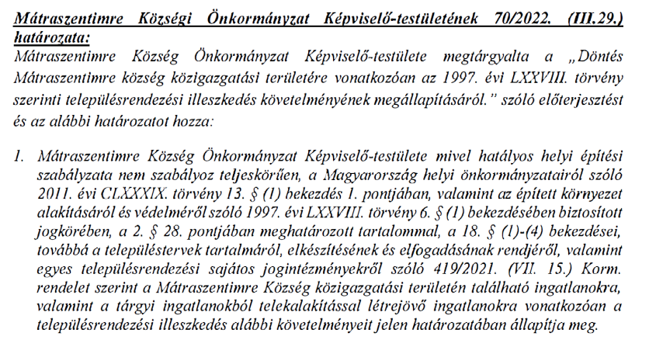
-építési engedély iránti kérelem :A kérelem elbírálása során továbbá megállapításra került, hogy a tervezett építési tevékenység a Mátraszentimre Helyi Építési Szabályzatáról és szabályozási tervéről szóló 11/2011. (IX.1.) önkormányzati rendeletében, a 70/2022. (III. 29.) számú önkormányzati határozatában, valamint az OTÉK-ban lévő előírásokkal összhangban van, továbbá figyelembe véve az Önkormányzat településrendezési illeszkedés követelményéről szóló önkormányzati határozatát, a hivatkozott jogszabályok alapján a rendelkező részben foglaltak szerint döntöttem.

Vas megye, kormányhivatali tájékoztató:
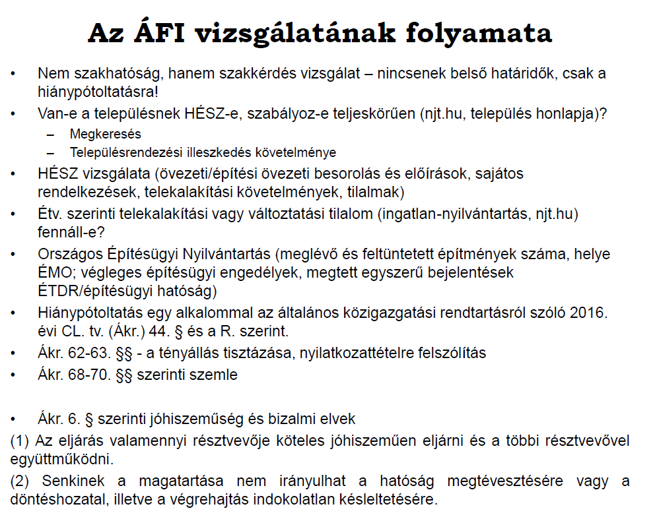
A településrendezési feladatok kapcsán más jogszabályok is adnak teljes közigazgatási területet érintő normatív határozat meghozatalára felhatalmazást, jelesül:
Étv. 9/A.§ (4) A településfejlesztési tervet a települési önkormányzat képviselő-testülete normatív határozattal állapítja meg azzal, hogy egy településre és egy fővárosi kerületre csak egy településfejlesztési terv készülhet.
(5) A településfejlesztési tervben foglaltakat a települési önkormányzat a döntéseiben érvényesíti.
A 419/2021. (VII.15.) korm.rendelet 21.§
(4) A fővárosi fejlesztési tervet a fővárosi közgyűlés normatív határozatban állapítja meg.
(5) A fővárosi kerületi fejlesztési tervet a kerületi képviselő-testület normatív határozatban állapítja meg.
Települési arculati kézikönyv:
25. § (1) A kézikönyv szemléletformáló célt szolgál, amelyet a települési önkormányzat a normatív határozata mellékleteként fogad el.

Törvényességi felhívás megállapítása:
Kormányhivatal kiemeli, hogy helyi önkormányzat többféle igazgatási tevékenységben rejlő hatalom alapján járhat el, amelyre tekintettel az Mötv. 1. § 3. pontja rögzíti, hogy a képviselő-testület határozata normatív határozat és egyedi határozat lehet
Önkormányzati válasz:
Az Mötv. szerint egyedi határozatot hozhat a képviselő-testület, ugyanakkor az egyedi határozat hatósági döntés, amit a képviselő-testület önkormányzati hatósági eljárás keretében hozhat meg. Jelen esetben az illeszkedés követelményeinek megállapítása nem önkormányzati hatósági ügy, így ezzel kapcsolatban normatív (pl. szerkezeti terv, településképi arculati kézikönyv, településfejlesztési koncepció) vagy egyéb határozat formájában hozhatja meg döntését.
Az Étv. használja a képviselő-testülettel kapcsolatban a hatósági határozat kifejezést (Étv. 28.§), így valószínűsíthető, hogy amennyiben a jogalkotó egyedi (hatósági) határozatban kívánta volna a településrendezési illeszkedés követelményeinek meghatározását lehetővé tenni a képviselő-testületnek, akkor a hatósági határozat kifejezést használja.

A fentiek alapján a vitatott határozat álláspontunk szerint (a fejlesztési tervhez, településfejlesztési koncepcióhoz, vagy arculati kézikönyvhöz hasonlóan) normatív határozat, az abban foglaltak az önkormányzatra nézve kötelezőek, amennyiben egy adott ügyben (pl. hatósági eljárás) a településrendezési illeszkedés követelményeit meg kell állapítani.

Törvényességi felhívás megállapítása:
A jogalkotásról szóló 2010. évi CXXX. törvény (a továbbiakban: Jat.) 23. § (2) bekezdése alapján normatív határozatban szabályozhatja a helyi önkormányzat képviselő-testülete a saját és az általa Irányított szervek tevékenységét és cselekvési programiát, valamint az általa irányított szervek szervezetét és működését.
A fentiekre tekintettel a helyi önkormányzat képviselő-testülete által kibocsátott normatív határozat, mint közjogi szervezetszabályozó eszköz személyi/szervi hatálya az önkormányzat által irányitott szervekre terjedhet ki. Ennek értelmében a képviselő-testület normatív határozatban jogot vagy kötelezettséget csupán az általa irányított szervek vonatkozásában állapíthat meg, külső joghatása nem lehet.
Önkormányzati válasz:
A Kormányhivatal érvelését elfogadva megállapíthatjuk, hogy a településrendezési illeszkedés követelményeit megállapító határozatunk a fenti definíciónak megfelelően normatív határozat. Nem állapít meg jogokat és kötelezettségeket harmadik félnek, az abban foglaltak az önkormányzatra nézve kötelezőek, amennyiben egy adott ügyben (pl. hatósági eljárás) a településrendezési illeszkedés követelményeit meg kell állapítani.

Törvényességi felhívás megállapítása:
A képviselő-testület egyedi ügyben minden esetben határozatban Mötv. 48. § (1) bekezdés] dönt. Az egyedi határozat jellemzője, hogy a képviselő-testület konkrét jogalanyok, zárt címzetti kör számára bocsátja ki, elsősorban annak érdekében, hogy jogot vagy kötelezettséget keletkeztessen, módosítson vagy szüntessen meg, vagyis joghatást váltson ki. Az egyedi határozat egyik típusa a hatósági határozat, amelyet a képviselő-testület közigazgatási (önkormányzati) hatósági ügyben, akár első, akár - fellebbezés alapján - másodfokon hoz, és amelyre az általános közigazgatási rendtartásról szóló 2016. évi CL. törvény (a továbbiakban: Ákr.) rendelkezései megfelelően irányadók. Az Ákr. 7. §­a alapján a hatóság eljárása során az e törvény hatálya alá tartozó közigazgatási hatósági ügyben (a továbbiakban: ügy) és a hatósági ellenőrzés során e törvény rendelkezéseit alkalmazza. E törvény alkalmazásában ügy az, amelynek intézése során a hatóság döntésével az ügyfél jogát vagy kötelezettségét megállapítja, jogvitáját eldönti, jogsértését megállapítja, tényt állapotot, adatot (a továbbiakban együtt: adat) igazol vagy nyilvántartást vezet, illetve az ezeket érintő döntését érvényesíti.
Önkormányzati válasz:
A Kormányhivatal fenti érvelését elfogadva egyetértünk, hogy a településrendezési illeszkedés követelményeiről szóló határozatunk nem lehet egyedi ügyben hozott határozat.

Törvényességi felhívás megállapítása:
A településrendezési illeszkedési követelményt meghatározó határozat esetén egyértelműen megállapítható, hogy a Képviselő-testület közhatalom birtokában jár el, egyoldalúan és autoritatív Jelleggel állapítja meg a címzett konkrét Jogalanyok jogait és kötelezettségeit, vagyis befolyásolja jogi helyzetüket azzal, hogy a telek alakítására, a beépítés mértékére, magasságára, módjára, helyére, valamint a rendeltetési egységek számára vonatkozó egyedi rendelkezéseket határoz meg.
Önkormányzati válasz:
Téves a fenti megállapítás, a településrendezési illeszkedés követelményeit megállapító normatív önkormányzati határozat csak az önkormányzat számára állapít meg kötelezettséget, amennyiben az abban foglaltak alapján állapíthat meg egyedi ügyben településrendezési és építési követelményeket. Az így meghatározott követelmény hatósági eljárásokban történő érvényesítésének kötelező jellegét a hatóság számára az Étv. állapítja meg, amennyiben kimondja, hogy a településrendezési illeszkedés követelményét csak az önkormányzat állapíthatja meg.

Törvényességi felhívás megállapítása:
Összességében a Kormányhivatal rögzíti, hogy a településrendezési illeszkedési követelmény meghatározása során a Képviselő-testület nem az általa irányított szervek vonatkozásában állapíthat meg jogot, illetve kötelezettséget, hanem egyedi ügyben, egy konkrét telek vagy építmény tekintetében határozhat meg olyan egyedi paramétert, amelyet az Étv. vagy a végrehajtására kiadott kormányrendelet alapján tartalmaznia kellene a HÉSZ-nek. A fentiekre tekintettel a Kormányhivatal álláspontja szerint településrendezési illeszkedési követelmény kizárólag egyedi (hatósági) határozatban tehet megállapítani.
A fentiekkel ellentétben a Határozat nem egyedi ügyben, hanem általánosságban, a település teljes közigazgatási területére vonatkozóan állapít meg szabályokat. Emellett a Képviselő-testület a Határozat mellékleteként - azt némileg módosítva - elfogadta a Kúria által korábban Jogszabálysértőnek minősített és megsemmisített szabályozási tervlapokat is.
Önkormányzati válasz:
Az Étv 2.§ 28. pontja, valamint a 18.§ (2) bekezdése a településrendezési illeszkedés követelményeinek megállapítására ad az önkormányzatnak jogosultságot, és csak az önkormányzatnak ad jogosultságot. A 18.§ (3) bekezdése határozza meg, hogy a követelmények megállapítása határozatban történhet. Önkormányzati határozat hiányában kvázi építési és telekalakítási tilalom lenne mindazon települések esetében, ahol a szabályozási tervlapok hiányoznak, vagy nem rendelkeznek helyi építési szabályzattal. A jogalkotó a településrendezési illeszkedés követelményeit megállapító eljárást nem rendelte a hatósági ügyek körébe, így a képviselő-testület nem is hozhat e tárgyban egyedi (hatósági) határozatot.
Téves a fenti megállapítás, a településrendezési illeszkedés követelményeit megállapító normatív önkormányzati határozat csak az önkormányzat számára állapít meg kötelezettséget, amennyiben az abban foglaltak alapján állapíthat meg egyedi ügyben településrendezési és építési követelményeket. Az így meghatározott követelmény hatósági eljárásokban történő érvényesítésének a hatóság számára kötelező jellegét az Étv. állapítja meg, amennyiben kimondja, hogy a településrendezési illeszkedés követelményét csak az önkormányzat állapíthatja meg.
A jogalkotó az Étv-t módosító 2021. évi XXXIX törvény tárgyalása során az eredeti előterjesztést módosítva (6.módosító pont) egyértelműen kinyilvánította szándékát, hogy a településrendezési illeszkedés követelményeinek megállapításának joga az önkormányzatot illeti (T/15397/6 iromány). Az elfogadott módosítás az előterjesztésben szereplő (T/15397 iromány) „e törvény által kiadott kormányrendelet szerinti közigazgatási szerv” kifejezés helyett „az önkormányzat” kifejezést tartalmazza az Étv 2.§ 28. pontja tekintetében. A módosító ponthoz fűzött indokolás szerint a településrendezési illeszkedés területi hatályát is az önkormányzat állapítja meg.
A Kúria a szabályozási tervlapokat tartalmilag nem tekintette jogszabálysértőnek, csak annak okán semmisítette meg, hogy azok elutasító záró főépítészi vélemény ellenére kerültek elfogadásra, és ezt az eljárási szabályok megsértésének tekintette.
Csak a kúriai ítélet folytán nem lehet a szabályozási tervlapok tartalmát jogszabálysértőnek tekinteni, így a határozat részeként -a szabályozási tervlap tartalmán alapuló- elfogadott rajzi melléklet sem jogszabálysértő.

Törvényességi felhívás megállapítása:
A településfejlesztési koncepcióról, az integrált településfejlesztési stratégiáról és a településrendezési eszközökről, valamint egyes településrendezési sajátos jogintézményekről szóló 314/2012. (Xl. 8.) Korm. rendelet (a továbbiakban: Korm. rendelet) 11. § (3) bekezdése alapján a helyi építési szabályzat melléklete a szabályozási terv.
Az Étv. 62. § (6) bekezdés 6. pontjában kapott felhatalmazás alapján a települési önkormányzatnak a helyi építési szabályzatát rendeletben kell megállapítania.
A szabályozási terv a helyi építési szabályzat melléklete lehet. A helyi építési szabályzatot az önkormányzat rendeletben köteles elfogadni. Erre tekintettel a Képviselő-testület nem fogadhatta volna el a Határozat mellékleteként a szabályozási tervet.
Önkormányzati válasz:
A határozat melléklete nem a szabályozási tervlap, még ha tartalmilag annak is tűnik. Értelemszerűen a határozat rajzi melléklete a helyi építési szabályzat kötelező tartalmi elemét képező szabályozási tervlap kötelező szabályozási elemeit tartalmazza, ezért a hasonlóság elkerülhetetlen.

Törvényességi felhívás megállapítása:
A fentiekre tekintettel a Kormányhivatal álláspontja szerint az Önkormányzat az Étv. 62. § (8) bekezdés 6. pontjával, illetve a Korm.rendelet 11. § (3) bekezdésével ellentétesen önkormányzati rendeletalkotási tárgykörben (szabályozási terv) alkotta meg a Határozatot. illetve annak egy részét.
Önkormányzati válasz:
A településrendezési illeszkedés követelményeinek meghatározása nem rendeletalkotási tárgykör, külön jogszabály ad felhatalmazást a határozat meghozatalára, amely a határozat részeként fel is lett tüntetve. Hangsúlyozzuk, hogy a rajzi mellékleten egyértelműen fel van tüntetve, hogy az a településrendezési illeszkedés követelményeit megállapító határozat melléklete. Itt szeretnénk idézni a beterjesztő törvénymódosító javaslata 7.§ (4) bekezdéséhez adott indokolását (T/15397):
„Az illeszkedés követelménye vagy teljesen pótolja a helyi építési szabályzatot, vagy részlegesen, ha csak egyes kötelező elemek nem szerepelnek a helyi építési szabályzatban.”

Törvényességi felhívás megállapítása:
Mindezekre tekintettel a Kormányhivatal megállapította, hogy a Határozat Jogszabálysértő annak okán, hogy a Képviselő-testület az Étv.18. § (2) bekezdését megsértve, Vámosszabadi község teljes közigazgatási területére vonatkozóan, azaz nem egyedi ügyben, hanem általános jelleggel határoz meg településrendezés illeszkedési követelményeket, továbbá az Étv.62. § (8) bekezdés 6. pontjával, illetve a Korm.rendelet 11, § (3) bekezdésével ellentétesen önkormányzati rendeletalkotási tárgykörben (szabályozási terv) alkotott Határozatot.
Önkormányzati válasz:
Az Étv. 18.§ (2) bekezdése az adott terület fogalmát nem határozza meg, annak meghatározása a jogalkotó szándéka szerint egyértelműen az önkormányzat hatásköre (T/15397/6 iromány, Indokolás 6. pont: A településrendezési illeszkedés követelményeinek területi hatályát maga az önkormányzat állapítja meg, ezért kikerül a közigazgatási szerve utalás.) azzal a korlátozással, hogy csak olyan területre állapíthat meg területrendezési illeszkedési követelményeket, amelyekre vonatkozóan nincs érvényes vagy hiányos a helyi építési szabályzat. Vámosszabadi esetében a teljes közigazgatási területre vonatkozóan hiányos a helyi építési szabályzat, ezért jogszerűen terjeszthette ki a határozat területi hatályát a teljes közigazgatási területére.
Itt is szeretnénk rámutatni, hogy nem egy esetben normatív határozatban kell elfogadni teljes közigazgatási területre vonatkozóan szabályozást, amelyek önmagukban nem rendelkeznek joghatással, de az önkormányzatnak a döntéseikben érvényre kell az abban foglaltakat juttatnia. Ilyen a fejlesztési terv, vagy a településképi arculati kézikönyv. Mindkettőt normatív határozattal kell elfogadni és a teljes közigazgatási területre vonatkozik. Ennek ellenére egyik sem rendelkezik külső joghatással.

Összefoglalva a törvényességi felhívásra adott válaszainkat:
Az önkormányzat álláspontja szerint az Étv. 2.§ 28. pontja egyértelműen kimondja, hogy a területrendezési illeszkedési követelményeket az önkormányzat állapítja meg.
Az Ét. 18.§ alapján döntését határozat formájában hozhatja meg.
A vonatkozó jogszabályok szerint jogot, kötelezettséget a helyi önkormányzat csak rendeletben határozhat meg.
Az Mötv. kimondja, hogy az önkormányzat döntése rendelet vagy határozat lehet. A határozat lehet egyedi (hatósági) határozat (amennyiben önkormányzati hatósági ügyben születik), normatív határozat (ebben szabályozhatja a helyi önkormányzat képviselő-testülete a saját és az általa Irányított szervek tevékenységét és cselekvési programiát, valamint az általa irányított szervek szervezetét és működését), és egyéb határozat (minden más ügyben hozott határozat).
A településrendezési illeszkedés követelményeinek megállapítása nem hatósági ügy.
A fentiekből következik, hogy a településrendezési illeszkedés követelményeit megállapító önkormányzati határozat nem lehet egyedi (hatósági) határozat. Nem lehet egyéb (egyedi ügyben hozott) határozat, mert ebben az esetben az Étv. 18.§ (3) bekezdése alapján minden egyes határozatot követően rendezési tervi módosítást kellene indítani, ami viszont ütközik az Étv. 18.§ (6) bekezdésével.
Kizárásos alapon a településrendezési követelményeket megállapító határozatunk csak normatív határozat lehet. A normatív határozat fogalma nem zárja ki, hogy az teljes települési területre vonatkozzon (akárcsak a fejlesztési terv, vagy a települési arculati kézikönyv esetében). A teljes települési területre vonatkozó normatív határozatunk az önkormányzat számára ír elő kötelezettséget a tekintetben, hogy pl. hatósági megkeresés vagy településképi véleményezési eljárás esetén egyedi határozatban állapítsa meg az adott ügyben érintett területre vonatkozóan a normatív határozat alapján a területrendezési illeszkedési követelményeket.

Tekintettel az előzőekben írtakra megállapítható, hogy a Kormányhivatal törvényességi felhívásában foglalt konklúziójával -miszerint a határozat jogszabálysértő- a Képviselő-testület nem ért egyet, jelen döntés megküldésével erről a Kormányhivatalt is tájékoztatja.

